Minuta de reunión

Departamento: GESPRO
Asunto: Recurso Ciencias “Mis primeros pasos en el quehacer científico.”
Fecha de reunión: 14 de febrero de 2019
Lugar de reunión: Sala de documentación de Edificio Antiguo CENADI
Hora Inicio: 9:00am Hora finalización: 12:40am

Nombre | Puesto | Teléfono | Correo electrónico
Patricia Hernández Conejo | Asesora Nacional de Informática, Gespro-DRTE | Cel: 88292762 | patricia.hernandez.conejo@mep.go.cr
Nelson Campos Quesada | Asesora Nacional de Ciencias DDC | Cel: 88205161 | Nelson.campos.quesada@mep.go.cr
Henry Arias Guido | Viceministerio Academico | Cel: 83417284 | henry.arias.guido@mep.go.cr
Ingrid Marcela Chaves Mata | Producción de la montaña | Cel: 83790644 | iofichaum@gmail.com
Adrian Fernández Malavassi | Producción de la montaña | Cel: 88539167 | Fadrian53@gmail.com
Adrian Jurburg | Producción de la montaña | Cel: 88704685 | ajurburg@gmail.com

- Agenda u orden del día

Revisión del documento recomendaciones cartelarias
Análisis de contenidos.
Análisis de tiempos y compromisos.
Coordinación próxima reuniones

- Puntos tratados y Acuerdos

Punto tratado | Acuerdo | Plazo | Responsable | Seguimiento
Fecha de inicio del recurso | Por oficio se envía el 14 de febrero del 2019, contando | 130 días hábiles a partir de hoy | Todos | Listo 14-2-19
Cambios en el documento de contratación “Estructura del recurso” | En la plantilla de entrenamiento en pasos a seguir:  Original:  Contenido: cuatro recursos o materiales: el usuario seleccionará dos.  Lo correcto es:  Contenido: cuatro recursos o materiales: el usuario seleccionará dos (I ciclo) y tres en (II Ciclo), así se dejó establecido en la plantilla de contenido.  En la plantilla de entrenamiento en logros obtenidos.  Original:  Contenido: tres argumentos: el usuario seleccionará una pregunta.  Lo correcto es:  Contenido: tres argumentos: el usuario seleccionará un argumento. | Durante el desarrollo | Todos | Listo 14-2-19
Lenguaje del recurso | Todas las instrucciones van en voceo, los contenidos tienen acciones que se mantienen en infinito. | Durante el desarrollo | La montaña | ok
Compartir el recurso: Compartir por facebook y what app. | Indicar algunos aspectos que debemos de otorgar para permisos que debemos tomar en cuenta.  (10 días hábiles) | Antes del 28 de febrero, 2019 | Adrian Fernández | Indican en reunión que esto ya no es necesario ya que se va a compartir el link
Tipos de fuentes del recurso | Utilizar una fuente que respete los trazos de las letras parecida a la century Gothic:  abcdefghijklmnopqrstvwxyz  No se aceptan trazos como: a-g | Durante el desarrollo | Producciones La montaña | ok
Visualización de los link | En la plantilla de entrenamiento, apartado: fuentes de información, Se deberán visualizar los link por el estudiante. | Durante el desarrollo | Producciones La montaña | ok
Tipo de imágenes a utilizar | Enviar una muestra de fotografía o imagen a utilizar durante el recurso para definir de parte del MEP el tipo a utilizar. (5 días hábiles) | Antes del 21 de febrero, 2019 | Producciones La montaña
Generar el producto final | Agregar los datos faltantes al documento final para I Ciclo y para II Ciclo, antes de los 10 días hábiles de contenido | Antes del 28 de febrero, 2019 | Nelson y Henry MEP | Listo 15-2-19
Limitaciones de video e imagen | Enviar por correo las recomendaciones de las limitantes para video e imagen a colocar en las plantillas (5 días hábiles) | Antes del 21 de febrero, 2019 | Producciones La montaña | 
Dispositivos Gama Media | Enviar por correo las características mínimas que debe tener los dispositivos para el utilizar el recurso (5 días hábiles) | Antes del 21 de febrero, 2019 | Producciones La montaña | ok
Apartado de preguntas frecuentes | Colocar en el documento de cómo utilizar el recurso un apartado de preguntas frecuentes para agregar las limitaciones, características del dispositivo, y otros aspectos técnicos. | Durante el desarrollo | Producciones La montaña | ok
Para la herramienta de dibujo | Elementos básicos que debe tener: lápiz con un grueso promedio, paleta de colores y borrador | Durante el desarrollo | Producciones La montaña | Listo 15-2-19
Base de datos de escuelas | Enviar la base de datos de escuelas en “sql” al equipo para incorporarlo al recurso en el login y poder tener estadística de las escuelas que utilizan el recurso (5 días hábiles) | Antes del 21 de febrero, 2019 | Patricia Hernández MEP | ok
Código de analítica | Una vez terminado el desarrollo incorporar el código de analítica ofrecido por GESPRO para que se incorpore en el código del recurso. | Al colgar el recurso en Educatico | Patricia Hernández MEP y Adrian Fernández | ok
Navegadores | Se deja por fuera que el recurso pueda cargarse en Internet Explorer ya que es un navegador que está desapareciendo. | Durante el desarrollo | Producciones La montaña | ok
Módulo del administrador | Tendrá pocos perfiles para asesoría nacional de ciencias, se podrá Subir y bajar plantillas de entrenamiento, además de habilitar e inhabilitar plantillas mientras se construyen. | Durante el desarrollo | Producciones La montaña | ok
Recurso | Deberá tener un apartado de mis documentos o mis plantillas que permita que los usuarios pueda ver las plantillas descargadas | Durante el desarrollo | Producciones La montaña | ok
Contenido | Enviar por correo a los involucrados el contenido visto en la reunión | Antes del 21 de febrero, 2019 | Patricia Hernández C MEP | Listo 14-2-19  Listo 14-2-19 (versión 2)
Minuta | Enviar por correo a los involucrados la minuta, cualquier cambio debe ser reenviarse por correo hasta hacer la entrega oficial por correo. (5 días hábiles) | Antes del 21 de febrero, 2019 | Patricia Hernández C MEP envía, todos revisan. | ok
Grupo de What app | Hacer un grupo de what app con todos los involucrados para coordinaciones previas, cualquier acuerdo debe enviarse por correo con copia a todos los involucrados. (5 días hábiles) | Antes del 21 de febrero, 2019 | Patricia Hernández C MEP | ok
Cronograma de trabajo | Enviar en versión editable al equipo de trabajo el cronograma de trabajo (5 días hábiles) | Antes del 21 de febrero, 2019 | Patricia Hernández C MEP | ok
Próxima reunión | 4 de marzo 2019,  9:00 en Edificio Antiguo Cenadi, hacer convocatoria. | Antes del | Patricia Hernández C MEP y todos | ok

- Firma de los participantes

Nombre
Patricia Hernández Conejo
Nelson Campos Quesada
Henry Arias Guido
Ingrid Marcela Chaves Mata
Adrian Fernández Malavassi
Adrian Jurburg

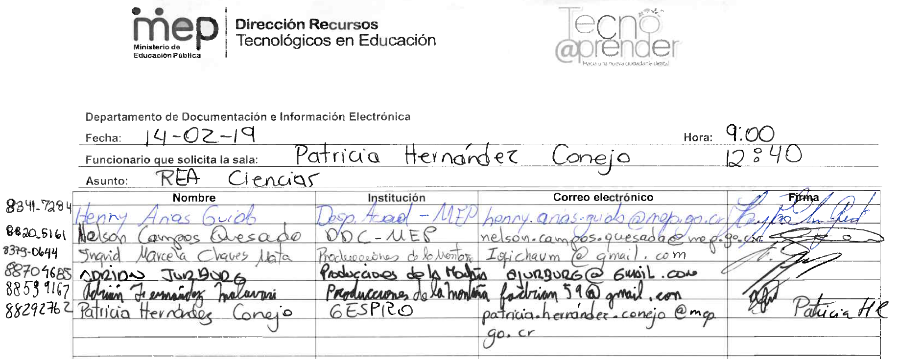

Firma de quien preside: Patricia Hernández Conejo

